6.04.2020. Биология 9 класс.

Тема урока.
Экосистема, ее основные компоненты.

Из учебника внимательно читаем параграф 44
https://interneturok.ru/lesson/biology/9-klass/osnovy-ekologii/ponyatie-o-biogeotsenoze-i-ekosisteme

Запишем число и тему в рабочую тетрадь.
Запишите определения терминов на стр.165 (выделенные жирным шрифтом) в рабочую тетрадь.

Зачёркиваем данную схему в рабочую тетрадь.

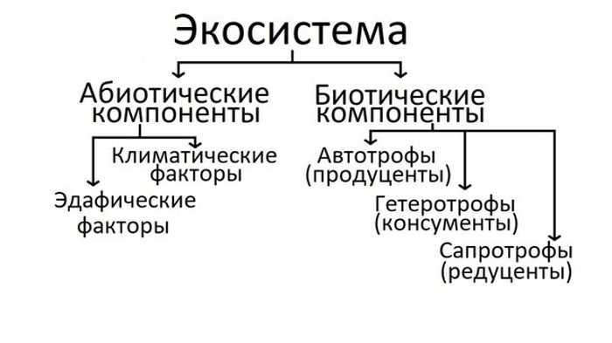

7.04.2020. Биология 9 класс.

Тема урока. Структура экосистемы.

Из учебника внимательно читаем параграф 45
https://interneturok.ru/lesson/biology/8-klass/borgany-chuvstv-analizatoryb/zritelnyy-analizator
Подробно рассматриваем и изучаем рисунки 60,61,62
Запишем число и тему в рабочую тетрадь.

Выполните тестовое задание « Экосистемы» (уровень сложности- выберите сами)
Тест «Экосистемы»
уровень сложности: ***

1. Организмы продуценты, консумепты, редуценты - основные структурные компоненты
А) биогеоценоза Б) вида В) популяции Г) биосферы
2. Как называют тип отношений между грибом-трутовиком и берёзой, на которой он обитает?
А) хищничеством Б) конкуренцией В) паразитизмом Г) симбиозом
3. Грибы в экосистеме леса относят к редуцентам, так как они
А) разлагают органические вещества до минеральных
Б) потребляют готовые органические вещества
В) синтезируют органические вещества из минеральных
Г) осуществляют круговорот веществ
4. Определите правильно составленную пищевую цепь.
А) семена ели → ёж → лисица
Б) лисица → ёж → семена ели
В) семена ели → мышь → лисица
Г) мышь → семена ели → ёж
5. Какой организм в цепях питания экосистемы елового леса относят к производителям?
А) гриб опёнок Б) белку В) ель Г) землеройку
6. Видовая структура биогеоценоза леса характеризуется
А) ярусным размещением организмов
Б) преобладанием организмов-продуцентов
В) преобладанием организмов консументов
Г) многообразием обитающих в нем организмов
7. Примером смены экосистемы служит
А) отмирание надземных частей растений зимой на лугу
Б) сокращение численности хищников в лесу
В) изменение внешнего облика лесного сообщества зимой
Г) зарастание водоема
8. Прогрессивное уменьшение биомассы и энергии от продуцентов к консументам, а от них к редуцентам называют
А) круговоротом веществ Б) правилом экологической пирамиды
В) развитием экосистемы Г) законом превращения энергии
9. Биосфера представляет собой
А) комплекс видов, обитающих на определённой территории
Б) оболочку Земли, заселённую живыми организмами
В) гидросферу, заселенную живыми организмами
Г) совокупность наземных биогеоценозов
10. Какова роль бактерий и грибов в экосистеме? (выберите три правильных ответа)
А) превращают органические вещества организмов в минеральные
Б) обеспечивают замкнутость круговорота веществ и превращения энергии
В) образуют первичную продукцию в экосистеме
Г) служат первым звеном в цепи питания
Д) образуют доступные растениям неорганические вещества
Е) являются консументами II порядка
11. Что характеризует биоценоз заливного луга? (выберите три правильных ответа)
А) верхний ярус продуцентов образуют древесные растения
Б) солнечная энергия потребляется травянистыми растениями
В) консументы I порядка – насекомые и грызуны
Г) недостаток света является ограничивающим фактором
Д) звеньями пищевой цепи обеспечивается круговорот веществ
Е) отсутствуют редуценты
12. В водной экосистеме, по сравнению с наземной (выберите три правильных ответа):
А) стабильный тепловой режим
Б) низкая плотность среды
В) пониженное содержание кислорода
Г) высокое содержание кислорода
Д) резкие колебания теплового режима
Е) низкая прозрачность среды
13. Смешанный лес – более устойчивая экосистема, чем березовая роща, так как в смешанном лесу (выберите три правильных ответа):
А) Более плодородная почва.
Б) Больше видов.
В) Более длинные и разветвленные цепи питания.
Г) Есть продуценты, консументы и редуценты.
Д) Замкнутый круговорот веществ.
Е) Сложная пищевая цепь.

Тест «Экосистемы»
уровень сложности: **

1. Совокупность связанных между собой и со средой обитания видов, длительное время обитающих па определенной территории с однородными природными условиями, представляет собой:
А) биогеоценоз Б) биосферу В) биоценоз Г) агроценоз
2. Какая из перечисленных экосистем характеризуется наименьшим разнообразием видов?
А) дубрава Б) хвойный лес В) плодовый сад Г) пойменный луг
3. Отношения каких организмов служат примером симбиоза?
А) растения росянки и насекомого Б) сосны и маслёнка
В) клеща и собаки Г) щуки и карася
4. Почему водоросли в экосистеме пруда относят к организмам-производителям?
А) потребляют готовые органические вещества
Б) участвуют в круговороте вещества
В) разлагают органические вещества
Г) создают органические вещества из неорганических
5. Какая цепь питания правильно отражает передачу в ней энергии?
А) лисица → дождевой червь → ёж → листовой опад
Б) листовой опад → дождевой червь → ёж → лисица
В) ёж → дождевой червь → листовой опад → лисица
Г) ёж → лисица → дождевой червь → листовой опад
6. Наземные цепи питания, в основе которых лежат пищевые связи, начинаются с растений, так как
А) они обеспечивают все живые организмы пищей и энергией
Б) на Земле существует огромное разнообразие растений
В) растения расселились во все среды обитания
Г) численность растений каждого вида очень высокая
7. Стабильность и целостность биогеоценоза зависит от:
А) геологических изменений в коре Земли Б) сезонных изменений климата
В) разнообразия видового состава Г) потока энергии и вещества
8. Основу стабильного существования биосферы обеспечивает
А) наличие в ней хищников
Б) применение на полях высокой агротехники
В) создание заповедных территорий
Г) биологический круговорот веществ
9. В обширных лесных массивах Севера часто проводятся так называемые концентрированные рубки с использованием тяжелой техники, которые приводят:
А) к смене лесных экосистем болотными;
Б) к опустыниванию или полному разрушению экосистем;
В) к увеличению доли более ценных точки зрения хозяйства пород деревьев;
Г) к процессу превращения в почве органических остатков в перегной
10. Учение о ведущей роли живого вещества в существовании биосферы создал русский ученый:
А) Н.И.Вавилов Б) И.П.Павлов В) И.И.Мечников Г) В.И.Вернадский

Ответы на тестовое задание нужно отправить на электронную почту guliamuhametschina@yandex.ru или по номеру ватсап 89047611460

